Российский университет дружбы народов

Инженерная академия

Департамент «Машиностроения и приборостроения»

МЕТОДИЧЕСКИЕ УКАЗАНИЯ

К ВЫПОЛНЕНИЮ КУРСОВОЙ РАБОТЫ

«Расчет и выбор посадок»

по дисциплине «Метрология, стандартизация и сертификация»

Москва, 2016г.

Содержание

1. Общие положения.

2. Закономерности построения допусков.

3. Системы допусков и посадок.

4. Основные отклонения, их ряды в ЕСДП.

5. Образование полей допусков и посадок.

6. Обозначение предельных отклонений размеров на чертежах деталей.

7. Предельные отклонения размеров с неуказанными допусками.

8. Выбор посадки

9. Варианты

**1. Общие положения**

В настоящее время в международной практике действуют различные системы допусков и посадок гладких соединений. Наиболее известна среди них междуна- родная система ИСО (Международной организации по стандартизации).

Международная система ИСО базируется на международном опыте, отражает новейшие достижения науки и техники и является весьма перспективной. В разра- ботке системы ИСО, со дня ее основания в 1926 г. под названием ИСА, принимают активное участие отечественные специалисты. С образованием в 1949 г. Совета Экономической Взаимопомощи социалистических стран (СЭВ) начались работы по созданию единых норм взаимозаменяемости. В основу этих норм комиссией по стандартизации СЭВ были положены разработки ИСО [19].

По планам разработчиков в Единую систему допусков и посадок (ЕСДП) вхо- дили допуски и посадки как гладких, так и других видов соединений. В оконча- тельной редакции наименование ЕСДП сохранено лишь за системой допусков и посадок для гладких соединений, а допуски и посадки типовых соединений объе- динены общим наименованием «Основные нормы взаимозаменяемости» (ОНВ) [19].

В России введение стандартов ЕСДП и ОНВ осуществлено через государствен-

ные стандарты (ГОСТ) [19].

*Системой допусков и посадок* называют совокупность допусков и посадок, за- кономерно построенных на основе опыта, теоретических и экспериментальных ис- следований и оформленных в виде стандартов. Система предназначена для выбора минимально необходимых, но достаточных для практики вариантов допусков и по- садок типовых соединений деталей машин. Оптимальные градации допусков и по- садок являются основой стандартизации режущих инструментов и измерительных

средств, обеспечивают достижение взаимозаменяемости изделий и их составных частей, обусловливают повышение качества продукции [19].

ЕСДП гладких соединений изложена в стандартах: ГОСТ 25346-89; ГОСТ

25347-82; ГОСТ 25348-82; ГОСТ 25349-82; ГОСТ 25670-83; ГОСТ 26179-84.

Для всех размеров допуски и предельные отклонения установлены при темпе-

ратуре +20 °С [19].

**2. Закономерности построения допусков**

Основная закономерность построения допусков размеров *1Т(Т),* мкм, имеет вид

*,* (23) где *К –* число единиц допуска; коэффициент, характеризующий квалитет; *i* – единица допуска, мкм.

*Квалитет –* это совокупность (ряд) допусков для всех номинальных размеров, соответствующих одной степени точности. Квалитеты установлены для нормиро- вания требуемых точностей изготовления размеров деталей изделий различного назначения [19].

Допуск, характеризующий точность, в пределах одного квалитета зависит толь-

ко от номинального размера, входящего в единицу допуска *i*.

В ЕСДП предусмотрено 20 квалитетов, которые обозначают арабскими цифра- ми (01; 0; 1; 2; ...; 18). С увеличением номера квалитета точность понижается (до- пуск увеличивается).

Допуск по квалитету обозначается буквами *IT* с указанием рядом номера квали-

тета, например *IT8 –* допуск по 8-му квалитету.

Область применения квалитетов [19]:

• квалитеты от 01-го до 4-го используют при изготовлении концевых мер дли- ны, калибров и контркалибров, деталей измерительных средств и других высоко- точных изделий;

• квалитеты от 5-го до 12-го применяют при изготовлении деталей, преимуще-

ственно образующих сопряжения с другими деталями различного типа;

• квалитеты от 13-го до 18-го используют для параметров деталей, не образую- щих сопряжений и не оказывающих определяющего влияния на работоспособность изделий.

Основная закономерность (23) построения рядов допусков действует, начиная со 2-го квалитета.

Число единиц допуска *(К)* для соответствующих квалитетов

Квалитет... 2 3 4 5 6 7 8 9 11 12 13 14 15 16 17 18

*К...* 2,7 3,7 5 7 10 16 25 40 100 160 250 400 640 1000 1600 2500

Для квалитетов от 6-го и грубее значения *К* образуют геометрическую прогрес- сию со знаменателем φ = 1,6. Это значит, что при переходе квалитета к следующе- му, более грубому, допуски для одного и того же номинального размера увеличи- ваются на 60 % [19].

С 6-го квалитета через каждые пять квалитетов допуски увеличиваются в 10

раз.

Для высокоточных квалитетов с 01-го по 1-й установлены следующие законо-

мерности построения допусков:

*IТ*01 *=* 0,3 + 0,008 D; *IТ* 0 = 0,5 + 0,012 D; *IТ* 1 = 0,8 + 0,020 D

где *D –* средний геометрический диаметр интервала номинальных размеров, в ко-

торый входит рассматриваемый номинальный диаметр, мм; *IT-* допуски, мкм [19].

*Единица допуска* функционально связана с номинальным размером *i* = *f*(*D*) и является масштабом для измерения допуска в закономерности (23).

Для диапазона размеров свыше 1 до 500 мм единица допуска *i*, мкм, находится из формулы

*i* = 0,45 +0,001*D*. (24)

Интервалы подразделяются на основные и промежуточные. Диапазон размеров до 500 мм разбит на 13 основных интервалов:

свыше 1 до 3 мм; свыше 30 до 50 мм; свыше 250 до 315 мм; свыше 3 до 6 мм; свыше 50 до 80 мм; свыше 315 до 400 мм; свыше 6 до 10 мм; свыше 80 до 120 мм; свыше 400 до 500 мм. свыше 10 до 18 мм; свыше 120 до 180 мм;

свыше 18 до 30 мм; свыше 180 до 250 мм;

Промежуточные интервалы введены для номинальных размеров свыше 10 мм и делят каждый основной интервал на две, а в некоторых случаях – на три части [19].

Разбивка диапазона на интервалы номинальных размеров имеет большое тех- нико-экономическое значение, поскольку примерно на порядок сокращает число единиц допуска, а следовательно, и допусков по сравнению с тем, если бы допуски рассчитывались для каждого номинального размера, а не для среднего геометри-

ческого диаметра интервала, где  и  – соответственно наибольший и наименьший размеры интервала, мм [19].

Например, для интервала свыше 50 до 80 мм средний геометрический размер *D*

*=* = 63,25 мм, а единица допуска = 1,86 мкм, которая принимается в расчет допуска по закономерности (23) для всех номи- нальных размеров, входящих в интервал. Для первого интервала (до 3 мм) принято

*D* = .

Введение интервалов позволило сократить объем нормативно-технической до- кументации и материально-технического обеспечения в контрольно-измерительном и инструментальном подразделениях производств. Как видно из формулы (24), из-

менение номинального размера в пределах от  до  не оказывает суще- ственного влияния на величину *i*, если расчет проводится для каждого номинально- го размера [19].

Учитывая взаимосвязь допусков на размеры детали, калибров и контркалибров, а также специальной оснастки и рабочих инструментов, важно обратить внимание на слово «свыше» в определении интервалов. Так, например, номинальный размер

30 мм должен входить в интервал свыше 18 до 30 мм, а не в интервал свыше 30 до

50 мм. Неправильный выбор интервала размеров для определения допуска является грубой ошибкой [19].

Для диапазона размеров свыше 500 до 10 000 мм единица допуска, мкм:

*i* = 0,004*D* +2,1.

Для рассматриваемого диапазона номинальных размеров установлено так же,

как и в диапазоне до 500 мм, 13 основных интервалов:

свыше 500 до 630 мм; свыше 2 500 до 3 150 мм; свыше 630 до 800 мм; свыше 3 150 до 4000 мм; свыше 800 до 1 000 мм; свыше 4 000 до 5 000 мм; свыше 1 000 до 1 250 мм; свыше 5 000 до 6 300 мм; свыше 1 250 до 1 600 мм; свыше 6 300 до 8 000 мм; свыше 1 600 до 2 000 мм; свыше 8 000 до 10 000 мм свыше 2 000 до 2 500 мм;

**3. Системы допусков и посадок**

С учетом опыта использования и требований национальных систем допусков ЕСДП состоит из двух равноправных систем допусков и посадок: системы отвер- стия и системы вала.

Выделение названных систем допусков и посадок вызвано различием в спосо-

бах образования посадок [19].

*Система отверстия –* система допусков и посадок при которой предельные размеры отверстия для всех посадок для данного номинального размера *dH* сопря- жения и квалитета остаются постоянными, а требуемые посадки достигаются за счет изменения предельных размеров вала (рис. 14, *а).*

*Система вала –* система допусков и посадок, при которой предельные размеры вала для всех посадок для данного номинального размера сопряжения и квалитета

остаются постоянными, а требуемые посадки достигаются за счет изменения пре-

дельных размеров отверстия [19] (рис. 14, *б).*

Система отверстия имеет более широкое применение по сравнению с системой вала, что связано с ее преимуществами технико-экономического характера [19].

*Поле допуска* – это поле, ограниченное верхним и нижним отклонениями. Поле допуска определяется величиной допуска и его положением относительно номи- нального размера. При одном и том же допуске для одного и того же номинального размера могут быть разные поля допусков [19].

Для графического изображения полей допусков, позволяющего понять соотно- шения номинального и предельных размеров, предельных отклонений и допуска, введено понятие нулевой линии [19].

*Нулевой линией* называется линия, соответствующая номинальному размеру, от которой откладываются предельные отклонения размеров при графическом изо- бражении полей допусков. Если нулевая линия расположена горизонтально, то в условном масштабе положительные отклонения откладываются вверх, а отрица- тельные – вниз от нее (рис. 9 и 10). Если нулевая линия расположена вертикально,

то положительные отклонения откладываются справа от нулевой линии [19].

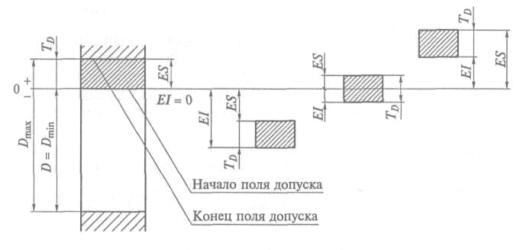**Рис. 9.** Схема расположения полей допусков отверстий

Поля допусков отверстий и валов могут занимать различное расположение от- носительно нулевой линии, что необходимо для образования различных посадок [19].

Различают начало и конец поля допуска. Началом поля допуска является грани- ца, соответствующая наибольшему объему детали и позволяющая отличить годные детали от исправимых негодных. Концом поля допуска является граница, соответ- ствующая наименьшему объему детали и позволяющая отличить годные детали от неисправимых негодных [19].

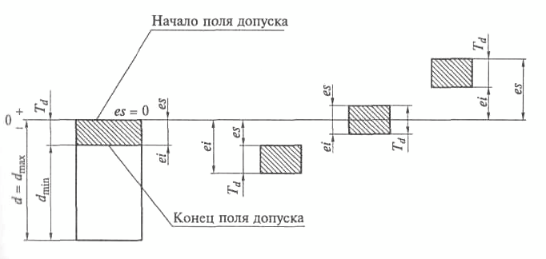**Рис. 10.** Схема расположения полей допусков валов

Для отверстий начало поля допуска определяется линией, соответствующей нижнему отклонению, конец поля допуска – линией, соответствующей верхнему отклонению. Для валов начало поля допуска определяется линией, соответствую- щей верхнему отклонению, конец поля допуска – линией, соответствующей ниж- нему отклонению [19].

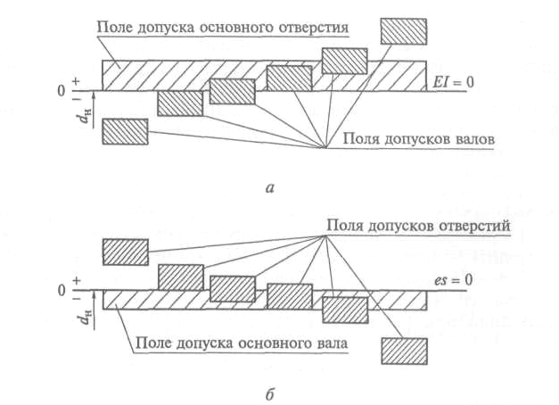

**Рис. 14.** Посадки в системе отверстия (а), в системе вала (б)

Для обработки отверстий с разными размерами необходимо иметь и разные комплекты режущих инструментов (сверла, зенкера, развертки, протяжки и т. п.), а валы независимо от их размера обрабатывают одним и тем же резцом или шлифо- вальным кругом [19].

Таким образом, система отверстия требует существенно меньших расходов производства как в процессе экспериментальной обработки сопряжения, так и в условиях массового или крупносерийного производства.

Система вала является предпочтительной по сравнению с системой отверстия, когда валы не требуют дополнительной размерной обработки, а могут пойти в сборку после так называемых заготовительных технологических процессов [19].

Система вала применяется также в случаях, когда система отверстия не позво-

ляет осуществлять требуемые соединения при данных конструктивных решениях.

При выборе системы посадок необходимо учитывать допуски на стандартные детали и составные части изделий: в шариковых и роликовых подшипниках посад- ки внутреннего кольца на вал осуществляются в системе отверстия, а посадки на- ружного кольца в корпус изделия – в системе вала [19].

Деталь, размеры которой для всех посадок при неизменных номинальном раз-

мере и квалитете не меняются, принято называть *основной деталью.*

В соответствии со схемой образования посадок в системе отверстия основной деталью является отверстие, а в системе вала – вал [19].

*Основной вал –* вал, верхнее отклонение которого равно нулю.

*Основное отверстие –* отверстие, нижнее отклонение которого равно нулю.

Таким образом, в системе отверстия неосновными деталями будут валы, в сис-

теме вала – отверстия.

Расположение полей допусков основных деталей должно быть постоянным и не зависеть от расположения полей допусков неосновных деталей. В зависимости от расположения поля допуска основной детали относительно номинального размера сопряжения различают предельно асимметричные и симметричные системы допусков [19].

ЕСДП – предельно асимметричная система допусков, при этом допуск задается

«в тело» детали, т.е. в плюс – в сторону увеличения размера от номинального для основного отверстия (рис. 14, а) и в минус – в сторону уменьшения размера от номинального для основного вала (рис. 14, *б)* [19]*.*

Основное отверстие – отверстие в системе отверстия – характеризуется *Е1=* 0 и

*ES=+TD,* а основной вал – вал в системе вала – имеет *es =* 0 и *ei = -Td.*

Предельно асимметричные системы допусков и посадок имеют некоторые эко-

номические преимущества перед симметричными системами, что связано с обеспе-

чением основных деталей предельными калибрами.

Следует также отметить применение в ряде случаев несистемных посадок, т. е. отверстие выполняется в системе вала, а вал – в системе отверстия. В частности, несистемная посадка используется для боковых сторон прямобочного шлицевого соединения [19].

**4. Основные отклонения, их ряды в ЕСДП**

*Основное отклонение –* это одно из двух отклонений (верхнее или нижнее), используемое для определения положения поля допуска относительно нулевой линии.

По ЕСДП таким основным отклонением является отклонение, ближайшее к ну-

левой линии [19].

В ЕСДП с целью образования различных полей допусков и посадок установлены одинаковые для всех квалитетов 28 основных отклонений для валов (обозначаются одной или двумя строчными буквами латинского алфавита от *а* до *zc)* и столько же для отверстий (обозначаются прописными буквами от *А* до *ZC)* в диапазоне номинальных размеров до 500 мм (рис. 15) и 17 основных отклонений валов и от- верстий в диапазоне номинальных размеров свыше 500 до 10 000 мм.

В ГОСТ 25346–89 приведены эмпирические зависимости для определения основных отклонений валов, построенные на основе обработки большого количества опытно-статистических данных по применению посадок в различных отраслях промышленности развитых стран [19].

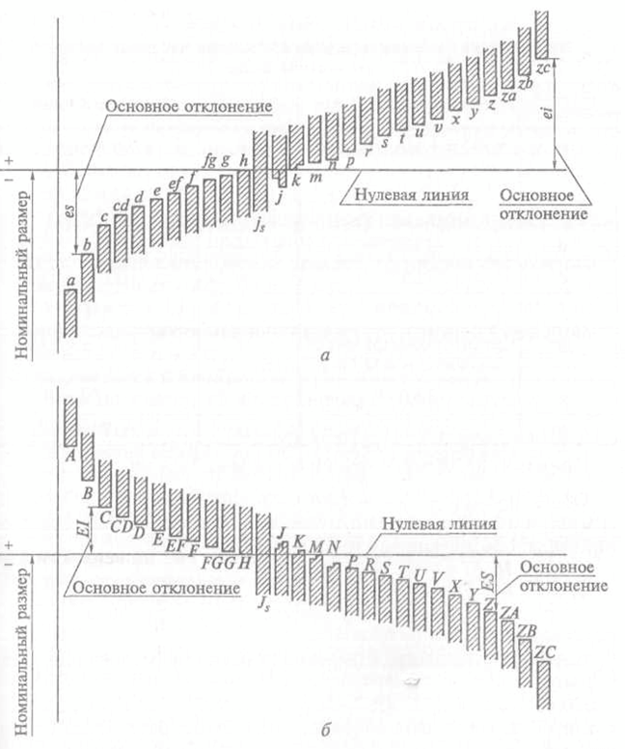

**Рис. 15.** Основные отклонения для валов (а), для отверстий (б)

Из рисунка 15, *а* видно, что основные отклонения валов от *а* по *h* являются верхними отклонениями *es,* а от *j* по *zc –* нижними отклонениями *ei.* Основное отклонение *js* определяет одинаковые по величине верхнее и нижнее отклонения: *es =*

*+Td/2, ei = -T d/2.*

Основные отклонения отверстий от *А* по *Н* (рис. 15, *б*) являются нижними от-

клонениями *EI,* а от *I* по *ZC –* верхними *ES.*

Основные отклонения отверстий *Js,* как и основные отклонения валов *js* имеют *ES=+TD/2, El = -TD/2.* Следует обратить особое внимание на основные отклонения вала *h* и отверстия *Н.* Основным отклонением *h* вала является верхнее отклонение *es =* 0.

Основным отклонением *Н* отверстия является нижнее отклонение *EI=* 0. Вторыми предельными отклонениями полей допусков вала с основным отклонением *h* будет нижнее отклонение *ei = -Td,* а для отверстия с основным отклонением *Н –* верхнее отклонение *ES = +TD.*

Сопоставляя поля допусков отверстия и вала с основными отклонениями *Н* и *h*

и рассмотренными посадками в системах отверстия и вала, нетрудно установить, что отверстия с основными отклонениями *Н* являются основными отверстиями в системе отверстия, а валы с основными отклонениями *h –* основными валами в сис- теме вала [19].

Основные отклонения валов рассчитываются на основе экспериментальных данных.

Основные отклонения отверстий с размерами до 500 мм определяются по об-

щему и специальному правилам [19].

Общее правило – основное отклонение отверстий должно быть симметрично относительно нулевой линии основному отклонению вала, обозначенному той же буквой:

от *А* до *Н: El* = *-es;*

от *J* до *ZC: ES* = *-ei.*

Из общего правила для размеров свыше 3 до 500 мм сделаны исключения [19]:

основное отклонение отверстий *N* равно нулю, начиная с 9-го квалитета;

для отверстий *J*, *К, М, N* по 8-й квалитет и от *Р* до *ZC* по 7-й квалитет включи-

тельно основные отклонения рассчитываются по правилу

*ES=-ei + ∆,*

где *∆* = *ITn – ITn-1* разность между допуском рассматриваемого квалитета и допус-

ком ближайшего более точного квалитета [19].

Например, для нахождения основного отклонения отверстия для 6-го квалитета

*∆*= *IT6 – IT5.*

Специальное правило при условии, что в соответствующих посадках (переход- ных и с натягом) допуск отверстия на один квалитет грубее, чем допуск вала, по- зволяет получить одинаковые предельные натяги в одноименных посадках системы отверстия и системы вала (например, *Н7/р6* и *Р7/h6*). Специальное правило не ис- ключает возможности других сочетаний допусков отверстия и вала в посадке, в том числе одинаковых допусков [19].

Нормирование осуществляется с использованием ЕСДП – единой системы допусков и посадок распространяемой на допуски размеров гладких элементов деталей и на посадки, образуемые при соединении деталей.

Нормирование размеров осуществляется по ГОСТ путем обозначения размера, расположения поля допуска относительно размера и величины допуска. Стандарт охватывает определенный диапазон размеров. Например, ГОСТ 25346-82 охватывает размеры деталей до 500мм. Есть стандарты, которые охватывают размеры свыше 500 до 150мм, и свыше 3150мм до 10000мм.

Каждый из указанных диапазонов разбит на интервалы (табл. 1.1.) для которых устанавливаются квалитеты, обозначаемые цифрами.

Квалитет – совокупность допусков, соответствующих одинаковой степени точности для всех номинальных размеров. Установлено 19 квалитетов IT01; IT0; IT1; ...... IT17, где число означает номер квалитета, а буквы IT – «допуск ISO» (комитет ISO – международная организация разрабатывающая стандарты. Россия является полноправным членом комитета ISO.)

Для определения значений допусков введены единицы допуска i.

Для размеров до 500мм.

***i***, мкм. (1.5)

Где: *DСР*– среднее значение интервала номинального размера Dном в мм.

(Формула эмпирическая *DСР* подставляется в мм, а результат читается в мкм.)

|  |  |  |  |  |  |  |  |  |  |  |  |  |  |  |  |  |  |  |  |
| --- | --- | --- | --- | --- | --- | --- | --- | --- | --- | --- | --- | --- | --- | --- | --- | --- | --- | --- | --- |
| Таблица 1.1. **Значения допусков, мкм** ( из ГОСТ 25346-82) | | | | | | | | | | | | | | | | | | | |
| Интервал размеров,  мм | ***К в а л и т е т*** | | | | | | | | | | | | | | | | | | |
| *01* | *0* | *1* | *2* | *3* | *4* | *5* | *6* | *7* | *8* | *9* | *10* | *11* | *12* | *13* | *14* | *15* | *16* | *17* |
| До 3  Св. 3 до б  » 6 » 10  » 10 » 18  » 18 » 30  » 30 » 50  » 50 » 80  » 80 » 120  » 120 » 180  » 180 » 250  » 250 » 315  » 315 » 400  » 400 » 500 | **0,3 0,4 0,4 0,5 0,6 0,6 0,8 1 1,2 2 2,5 3**  **4** | **0,5 0,6 0,6 0,8**  **1**  **1**  **1,2 1,5 2**  **3**  **4**  **5**  **6** | **0,8 1**  **1**  **1,2 1,5 1,5**  **2 2,5 3,5 4,5**  **6**  **7**  **8** | **1,2 1,5**  **1,5 2 2,5 2,5 3**  **4**  **5**  **7**  **8**  **9 10** | **2 2,5 2,5 3**  **4**  **4**  **5**  **6**  **8 10 12 13 15** | **3**  **4**  **4**  **5**  **6**  **7**  **8 10 12 14 16 18 20** | **4**  **5**  **6**  **8**  **9 11 13 15 18 20 23 25 27** | **6**  **8**  **9 11 13 16 19 22 25 29 32 36 40** | **10 12 15 18 21 25 30 35 40 46 52 57 63** | **14**  **18**  **22**  **27**  **33**  **39**  **46**  **54**  **63**  **72**  **81**  **89**  **97** | **25**  **30**  **36**  **43**  **52**  **62**  **74**  **87 100 115 130 140 155** | **40**  **48**  **58**  **70**  **84 100 120 140 160 185 210 230 250** | **60**  **75**  **90 110 130 160 190 220 250 290 320 360 400** | **100 120 150 180 210 250 300 350 400 460 520 570 630** | **140 180 220 270 330 390 460 540 630 720 810 890 970** | **250 300 360 430 520 620 740 870 1000 1150 1300 1400 1550** | **400 480 580 700 840 1000 1200 1400 1600 1850 2100 2300 2500** | **600 750 900 1100 1300 1600 1900 2200 2500 2900 3200 3600 4000** | **1000 1200 1500 1800 2100 2500 3000 3500 4000 4600 5200 5700 6300** |
| Примечание. Для размеров до 1 мм квалитеты от 14-го до 17-го не применяют. | | | | | | | | | | | | | | | | | | | |

Величину допуска Т определяют в зависимости от размера и квалитета.

Т= а × ***i***.

а – число единиц допуска, зависящее от квалитета, безразмерная величина.

для квалитета IT6 а=10, далее использован ряд R5 т.е. для следующего квалитета значение а увеличивается в 1,6 раза.

IT6 а=10

IT7 а=10×1,6 =16,

IT8 а=25,

IT9 а=40,

IT10 а=64,

IT11 а=100,

IT12 а=160,

и т.д.

Упрощенно, при отсутствии таблиц, значение допуска можно вычислить по формуле:

Т ≅ а × ().

Для определения расположения допуска относительно номинального размера ЕСДП предусмотрено по 27 вариантов основных отклонений валов и отверстий. Основным считается наименьшее по абсолютной величине (расположенное ближе к номинальному размеру), одно из двух отклонений (верхнее или нижнее).

Основные отклонения отверстий обозначаются строчными (заглавными) буквами (или буквосочетаниями) латинского алфавита от А до Z, а основные отклонения валов прописными (маленькими) буквами (или буквосочетаниями) от а до z.

Схема расположения основных отклонений отверстий и валов относительно номинального размера детали приведена на рис.1.3., а их значения в таблице 1.2.

Упрощенно, при отсутствии таблиц, значение допуска можно вычислить по формуле:

Т ≅ а × ().

Для определения расположения допуска относительно номинального размера ЕСДП предусмотрено по 27 вариантов основных отклонений валов и отверстий. Основным считается наименьшее по абсолютной величине (расположенное ближе к номинальному размеру), одно из двух отклонений (верхнее или нижнее).

Основные отклонения отверстий обозначаются строчными (заглавными) буквами (или буквосочетаниями) латинского алфавита от А до Z, а основные отклонения валов прописными (маленькими) буквами (или буквосочетаниями) от а до z.

Схема расположения основных отклонений отверстий и валов относительно номинального размера детали приведена на рис.1.3., а их значения в таблице 1.2.

|  |  |  |  |  |  |  |  |  |  |  |  |  |  |  |  |  |  |  |  |  |  |  |  |  |  |  |  |  |  |
| --- | --- | --- | --- | --- | --- | --- | --- | --- | --- | --- | --- | --- | --- | --- | --- | --- | --- | --- | --- | --- | --- | --- | --- | --- | --- | --- | --- | --- | --- |
| Таблица 1.2. **Значения основных отклонений**  и поправки к основным отклонениям ***К, М, N*** (до 8-го квалитета для размеров св. 6 мм)  и от ***Р*** до **Z***.* (до 7-го квалитета), мкм | | | | | | | | | | | | | | | | | | | | | | | | | | | | | |
| Интервалы размеров, мм | ***es*** со знаком **« - »** | | | | | | | | | | ***ei*** со знаком **«+»** | | | | | | | | | | | | | **Поправка Δ** | | | | | |
| **а** | | **b** | **c** | **d** | **e** | | **f** | **g** | | | **k** | **m** | | **п** | | **p** | **r** | **s** | **t** | **u** | **x** | **z** | для квалитета: | | | | | |
|  | | ***ЕI*** со знаком **«+»** | | | | | | | | | ***ЕS***со знаком **« - »** | | | | | | | | | | | | **3** | **4** | **5** | **6** | **7** | **8** |
| **А** | **В** | | **С** | **D** | **Е** | **F** | | | **G** | | **К** | **М** | **N** | | **Р** | | **R** | **S** | **T** | **U** | **X** | **Z** |
| **До 3**  **Св. 3 до 6**  **» 6 до 10** | 270  270 280 | 140  140 150 | | 60  70 80 | 20  30 40 | 14  20  25 | 6  10 13 | | | 2  4  5 | | 0  1  1 | *2*  4  6 | 4  8 10 | | 6  12 15 | | 10  15 19 | 14  19  23 | -  -  - | 18  23 28 | 20  28  34 | 26  35  42 | *0*  *1*  *1* | *0*  *1,5*  *1,5* | *0*  *1*  *2* | *0*  *3*  *3* | *0*  *4*  *6* | *0*  *6*  *7* |
| **» 10 до 14**  **» 14 до 18** | 290 | 150 | | 95 | 50 | 32 | 16 | | | 6 | | 1 | 7 | 12 | | 18 | | 23 | 28 | - | 33 | 40  45 | 50  60 | *1* | *2* | *3* | *3* | *7* | *9* |
| **» 18 до 24**  **» 24 до 30** | 300 | 160 | | 110 | 65 | 40 | 20 | | | 7 | | 2 | 8 | 15 | | 22 | | 28 | 35 | 41 | 41 48 | 54  64 | 73  88 | *1,5* | *2* | *3* | *4* | *8* | *12* |
| **» 30 до 40**  **» 40 до 50** | 310  320 | 170 180 | | 120 130 | 80 | 50 | 25 | | | 9 | | 2 | 9 | 17 | | 26 | | 34 | 43 | 48  54 | 60  70 | 80  97 | 112  136 | *1,5* | *3* | *4* | *5* | *9* | *14* |
| **» 50 до 65**  **» 65 до 80** | 340  360 | 190 200 | | 140 150 | 100 | 60 | 30 | | | 10 | | 2 | 11 | 20 | | 32 | | 41  43 | 53  59 | 66  75 | 87  102 | 122 146 | 178  210 | *2* | *3* | *5* | *6* | *11* | *16* |
| **» 80 до 100**  **» 100 до 120** | 380  410 | 220 240 | | 170 180 | 120 | 72 | 36 | | | 12 | | 3 | 13 | 23 | | 37 | | 51  54 | 71  79 | 91  104 | 124 144 | 17 0  210 | 258  310 | *2* | *4* | *5* | *7* | *13* | *19* |
| **» 120 до 140**  **» 140 до 160** | 460 520 | 260 280 | | 200 210 | 145 | 85 | 43 | | | 14 | | 3 | 15 | 27 | | 43 | | 63  65 | 92 100 | 122 134 | 170 199 | 248 280 | 365  415 | *3* | *4* | *6* | *7* | *15* | *23* |
| **» 160 до 180** | 580 | 310 | | 230 | 145 | 85 | 43 | | | 14 | | 3 | 15 | 27 | | 43 | | 68 | 108 | 146 | 210 | 310 | 465 | *3* | *4* | *6* | *7* | *15* | *23* |
| **» 180 до 200**  **» 200 до 225**  **» 225 до 250** | 660  740  820 | 340 380 420 | | 240 260 280 | 170 | 100 | 50 | | | 15 | | 4 | 17 | 31 | | 50 | | 77  80  84 | 122 130 140 | 166 180 196 | 236  258 284 | 350 385 425 | 520  575  640 | *3* | *4* | *6* | *9* | *17* | *26* |
| **» 250 до 280**  **» 280 до 315** | 920 1050 | 480 540 | | 300 330 | 190 | 110 | 56 | | | 17 | | 4 | 20 | 34 | | 56 | | 94  98 | 158 170 | 218 240 | 315 350 | 475 525 | 710 790 | *4* | *4* | *7* | *9* | *20* | *29* |
| **» 315 до 355**  **» 355 до 400** | 1200 1350 | 600 680 | | 360 400 | 210 | 125 | 62 | | | 18 | | 4 | 21 | 37 | | 62 | | 108 114 | 190 208 | 268 294 | 390  435 | 590 660 | 900 1000 | *4* | *5* | *7* | *11* | *21* | *32* |
| **» 400 до 450**  **» 450 до 500** | 1500 1650 | 760 840 | | 440 480 | 230 | 135 | 68 | | | 20 | | 5 | 23 | 40 | | 68 | | 126 132 | 232 252 | 330 360 | 490 540 | 740 820 | 1100 1250 | *5* | *5* | *7* | *13* | *23* | *34* |

**5. Образование полей допусков и посадок**

Поле допуска образуется сочетанием одного из основных отклонений с допус- ком по одному из квалитетов, поэтому условное обозначение поля допуска состоит из условного обозначения основного отклонения (буквы) и номера квалитета [19], например:

для валов *h7, d11, k5* и т.д.;

для отверстий *Н6, Js7, A11* и т.д.

По основному отклонению и допуску принятого квалитета можно определить

второе предельное отклонение

для вала *ei = es – IT;*

для отверстия *EI = ES – IT.*

Если основное отклонение нижнее, то верхнее отклонение:

для вала *es = ei + IT;*

для отверстия *ES= EI + IT.*

Отклонения *ei, es, EI, ES* выбирают с учетом знака.

**Пример.** Определить предельные отклонения для отверстия Ø*20 D* 10. Для отверстия Ø 20 *D* 10 по ГОСТ 25346-89 определяют: значение основного отклонения, условно обозначенного буквой *D* для интервала размеров свыше 18 до 30 мм [19]:

*EI* =+0,065 мм;

значение допуска по 10-му квалитету для того же интервала размеров:

*IT*10 = 0,084 мм.

Тогда второе верхнее отклонение

*ES=EI+ IT*10; *ES= +* 0,065 + 0,084 = 0,149 мм.

Независимость допуска от основного отклонения позволяет образовать значительное число полей допусков валов и отверстий, используемых для посадок. Однако не все возможные поля допусков могут найти применение даже в перспективе, на которую ориентирован стандарт. Одновременное применение на практике всех полей допусков неприемлемо по экономическим соображениям, так как привело бы к чрезмерному усложнению и удорожанию инструментального хозяйства в связи с созданием колоссального числа потребных режущих, измерительных инструментов различных типоразмеров [19].

В ЕСДП для диапазона размеров от 1 до 500 мм применяется отбор полей до-

пусков, которые делятся на основные и дополнительные (ГОСТ 25347-82).

Основные поля допусков включают в себя предпочтительные (имеющие перво-

очередное применение) и дополнительные.

В отбор включено 81 поле допуска вала и 73 поля допуска отверстий**,** из них к предпочтительным отнесено 16 полей допусков валов и 10 полей допусков отверстий. Дополнительных полей допусков предусмотрено для валов – 36 и для отверстий – 31.

Предпочтительные поля допусков обеспечиваются режущим инструментом и калибрами по нормальному ряду чисел, а рекомендуемые – только калибрами. Дополнительные поля допусков являются полями ограниченного применения и используются тогда, когда применение основных полей допусков не позволяет вы- полнить требования, предъявляемые к изделию [19].

В ЕСДП предусмотрены все группы посадок: с зазором, натягом и переходные. Посадки не имеют названий, отражающих конструктивно-технологические или эксплуатационные свойства, а представляются только в условных обозначениях сочетаемых полей допусков отверстия и вала.

Посадки, как правило, применяют в системе отверстия (предпочтительно) или в системе вала [19].

Все посадки в системе отверстия для заданных номинальных размеров сопряжений и их квалитетов образуются полями допусков отверстий с неизменными основными отклонениями *H* и различными основными отклонениями валов.

Для посадок с зазором в системе отверстия используют поля допусков валов с основными отклонениями от *а* до *h* включительно [19].

Для переходных посадок в системе отверстия применяют поля допусков валов с основными отклонениями *j*, *js*, *k, т, п.*

Для посадок с натягом в системе отверстия выбирают поля допусков валов с основными отклонениями от *р* до *zc.*

Для посадок в системе вала для заданных номинальных размеров и квалитетов

сопряжений используют поля допусков с неизменными основными отклонениями *h*

вала и различными основными отклонениями отверстий [19].

Для посадок с зазором в системе вала выбирают поля допусков отверстий с ос-

новными отклонениями от *А* до *Н* включительно.

Для переходных посадок в системе вала используют поля допусков отверстий с основными отклонениями *J*, *Js*, *К, М, N* [19]*.*

Для посадок с натягом в системе вала используют поля допусков отверстий с основными отклонениями от *Р* до *ZC.* Примеры схем полей допусков сопряжений деталей, образующих посадки в системах отверстия и вала, приведены на рисунках

16 и 17. Кроме образования посадок в системах отверстия и вала, ЕСДП, как и сис-

тема ИСО, не исключает возможности осуществлять посадки за счет соединения любого вала с любым отверстием для получения требуемых параметров сопряжения. Таким образом, ЕСДП дает возможность для получения большого числа различных посадок. Технико-экономические расчеты заставляют проводить отбор посадок для практического применения, используя основной ряд полей допусков [19].

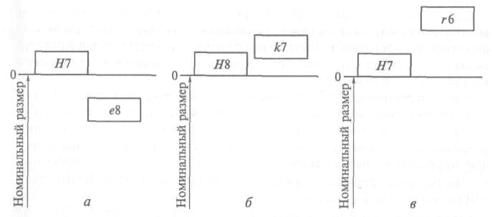

**Рис. 16.** Примеры схем полей допусков и посадок с зазором (а),

переходных (б) и с натягом (в) в системе отверстия

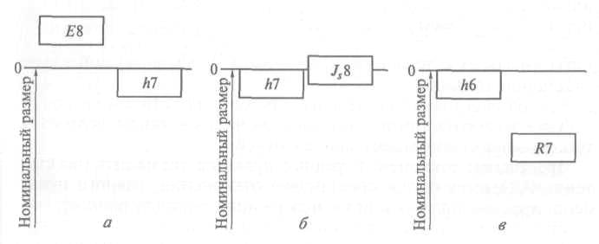

**Рис. 17.** Примеры схем полей допусков и посадок с зазором (а),

переходных (б) и с натягом (в) в системе вала

ГОСТ 25347-82 выделяет рекомендуемые посадки, в числе которых указаны предпочтительные посадки первоочередного применения.

Для диапазона от 1 до 500 мм в системе отверстия выделено 69 рекомендуемых посадок, из них 17 – предпочтительных, а в системе вала – 59 рекомендуемых посадок, в том числе 11 предпочтительных [19].

**6. Обозначение предельных отклонений размеров на чертежах деталей**

Обозначения предельных отклонений размеров на рабочих чертежах деталей и сборочных чертежах должны соответствовать требованиям ГОСТ 2.109-73 и ГОСТ

2.307-68 [19].

При обозначении предельных отклонений размеров необходимо выполнять ос-

новные правила [19]:

• линейные размеры и их предельные отклонения на чертежах указывают в миллиметрах без обозначения единицы измерения;

• на рабочих чертежах предельные отклонения приводят для всех размеров, кроме справочных; размеров, определяющих зоны шероховатости, термообработки, покрытия, и для размеров деталей, задаваемых с припуском, для которых допускается не указывать предельные отклонения;

• на сборочных чертежах предельные отклонения проставляют для параметров, которые должны быть выполнены и проконтролированы по данному сборочному чертежу, а также для размеров деталей, изображенных на сборочном чертеже, на которые рабочие чертежи не выпускаются.

На *рабочих чертежах* предельные отклонения указывают сразу после номи-

нальных размеров:

а) условными обозначениями полей допусков по ГОСТ 25347-82 [19]

б) числовыми значениями при этом необходимо соблюдать следующие правила:

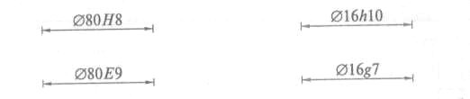

числовые значения предельных отклонений записывают до последней значащей цифры, выравнивая число знаков в верхнем и нижнем отклонениях добавлением нулей [19];

предельные отклонения, равные нулю, не указывают (по системе ИСО допуска-

ется простановка отклонения, равного нулю, без знаков «+» или «-» и без выравни-

вания по числу знаков) [19];

при симметричном расположении поля допуска абсолютную величину откло-

нения указывают один раз со знаком «+»[19]:

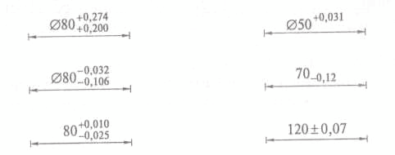в) условными обозначениями полей допусков с указанием в скобках числовых значений соответствующих предельных отклонений [19]:

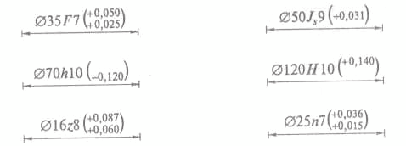

На *сборочных чертежах* предельные отклонения указывают:

а) в виде дроби, в числителе которой условное обозначение поля допуска от-

верстия, а в знаменателе – условное обозначение поля допуска вала [19]:

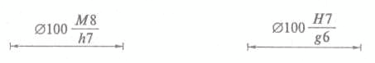

б) в виде дроби, в числителе которой числовые значения предельных отклоне- ний отверстия, а в знаменателе – числовые значения предельных отклонений валов [19]:

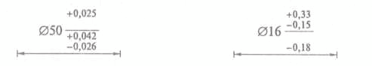

в) в виде дроби, в числителе которой условное обозначение поля допуска от- верстия, а в знаменателе – поле допуска вала и рядом в скобках в виде дроби соот- ветственно числовые значения предельных отклонений отверстия и вала [19]:

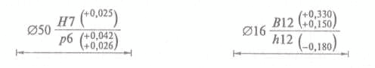

1 ОПРЕДЕЛЕНИЯ ПРЕДЕЛЬНЫХ ОТКЛОНЕНИЙ

Для номинального размера D=d мм выбрать из таблиц предельные отклонения полей допусков валов 6 квалитета и отверстий 7 квалитета. Определить предельные размеры, допуски. Построить в масштабе на миллиметровой бумаге схемы расположения полей допусков.

Методические указания

*Вал* - термин, применяемый для обозначения наружных элементов деталей.

*Отверстие* - термин, применяемый для обозначения внутренних элементов детали.

*Поле допуска* - поле, ограниченное верхним и нижним отклонениями. Поле допуска определяется величиной допуска и его положением, относительно нулевой линии. Нулевая линия соответствует номинальному размеру.

*Номинальный размер (D)* - размер, относительно которого определяются предельные размеры и которые служат началом отсчета отклонений.

*Действительный размер (D1, d1)* - размер детали, установленный с допускаемой погрешностью.

*Предельные размеры (наибольшие и наименьшие)* - два предельно допустимых размера, между которыми должен находиться или которым может быть равен действительный размер годной детали.

Предельные размеры для валов определяются по формулам:

dmax=d+es, (13)

dmin=d+ei (14)

где d max - наибольший предельный размер вала, мм;

dmin- наименьший предельный размер вала, мм;

es - верхнее предельное отклонение, мм ;

ei - нижнее предельное отклонение, мм

Предельные размеры для отверстия определяются по формулам:

Dmax=D+ES, (15)

Dmin=D+EI (16)

где Dmax- наибольший предельный размер отверстия, мм;

Dmin- наименьший предельный размер отверстия, мм;

D - номинальный размер, мм.

Верхнее и нижнее отклонения размеров определяется по

ГОСТ 25347-82.

*Допуск* - разность между наибольшим и наименьшим предельными размерами. Допуск определяется по формулам:

для отверстия:

TD=Dmax-Dmin =ES-EI, (17)

для вала:

Td=dmax-dmin =es-ei (18)

где ES(es) - верхнее предельное отклонение отверстия (вала), мм

EI(ei) - нижнее предельное отклонение отверстие (вала), мм

Dmax (dmax) - наибольший предельный размер, мм

Dmin (dmin) - наименьший предельный размер, мм

Пример

Задание:

Номинальный размер D=d=48мм.

Поля допусков валов: g6, h6, js6, k6, m6, n6, p6, r6, s6.

Поля допусков отверстий: F7, H7, JS7, K7, M7, N7, P7, R7.

Решение.

Для валов

48g6()

dmax= 48+(-0,009)=47,991

dmin = 48+(-0,025)=47,975

Td=47,991-47,975=-0,009-(-0,025) =0,016

48h6()

dmax=48+0=48,0

dmin=48+(-0,016)=47,984

Td=48-47,984=0-(-0,016)=0,016

48js6()

dmax=48+0,008=48,008

dmin=48-0,008=47,992

Td=48,008-47,992=0,008-(-0,008)=0,016

48k6()

dmax=48+0,018=48,018

dmin=48+0,002=48,002

Td=48,018-48,002=0,018-0,002=0,016

48m6()

dmax=48+0,025=48,025

Td=48,025-48,009=0,025-0,009=0,016

dmin=48+0,009=48,009

48n6()

dmax=48+0,033=48,033

dmin=48+0,017=48,017

Td=48,033-48,017=0,033-0,017=0,016

48p6()

dmax=48+0,042=48,042

dmin=48+0,026=48,026

Td=48,042-48,026=0,042-0,026=0,016

48r6()

dmax=48+0,050=48,050

dmin=48+0,034=48,034

Td=48,050-48,034=0,050-0,034=0,016

48s6()

dmax=48+0,059=48,059

dmin=48+0,043=48,043

Td=48,059-48,043=0,059-0,043=0,016

Для отверстий:

48F7()

Dmax=48+0,050=48,050

Dmin=48+0,025=48,025

TD=48,050-48,025=0,050-0,025=0,025

48JS7()

Dmax=48+0,0125=48,0125

Dmin=48+(-0,0125)=47,9875

TD=48,0125-47,9875=0,025

48P7()

Dmax=48+(-0,017)=47,983

Dmin=48+(-0,042)=47,958

TD=48,983-47,958=0,025

48M7()

Dmax=48+0=48,000

Dmin=48+(-0,025)=47,975

TD=48,000-47,975=0,025

48R7()

Dmax=48+(-0,025)=47,975

Dmin=48+(-0,05)=47,950

TD=48,975-47,950=0,025

48N7()

Dmax=48+(-0,008)=47,992

Dmin=48+(-0,033)=47,967

TD=48,992-47,967=0,025

Вывод: при одном номинальном размере для валов и для отверстий, но с разным расположением полей допусков, предельные размеры допусков равны: для валов 0,016; для отверстий 0,025.

3.Пример РАСЧЕТА ПОСАДОК

Цель:

1 Приобретение навыков работы со справочниками, технической литературой.

2. Закрепление теоретических знаний по теме «Расчет посадок».

Литература:

Анухин В.И. «Допуски и посадки», ПИТЕР, 2005.- 207 с.

Никифоров А.Д, Бакиев Т.А Метрология, стандартизация и сертификация: Учеб. пособие/ - М.: Высшая школа, 2002. – 206 с.

Палей М.А., Романов А.Б., Брагинский В.А.. Допуски и посадки. Справочник т.1 и т.2 – Л: Политехника, 2001. – Т1.576 с, Т2. 608с.

Романов А. Б., Федоров В. Н., Кузнецов А. И. «Таблицы и альбом по допускам и посадкам: Справочное пособие - 2-е изд., перераб. и доп. /Романов А.Б., Федоров В.Н., Кузнецов А.И.», «Политехника», 2005 г. – 88 с.

Задание: В заданных соединениях определить предельные отклонения валов и отверстий, размеры, допуски. Построить схемы расположения полей допусков с указанием на ней всех рассчитанных величин.

Методические указания

*Посадка*-характер соединения деталей (вала и отверстия), определяемый величиной получаю­щихся в нем зазоров или натягов.

Посадка характеризует свободу относительного перемещения соединяемых деталей или степень сопротивления их взаимному смещению.

В зависимости от взаимного расположения полей допусков отверстия и вала различают посадки трех типов: с зазором, натягом и переходные.

*Зазор S* – разность размеров отверстия и вала, если размер отверстия больше размера вала. Зазор обеспечивает возможность свободного перемещения «соединяемых деталей».

*Натяг N* — разность размеров вала и отверстия до сборки, если размер вала больше размера отверстия. Натяг обеспечивает взаимную неподвижность деталей после сборки.

*Посадка с зазором* – посадка, при которой гарантируется зазор в соединении (поле допуска отверстия расположено выше поля допуска вала или нижняя граница поля допуска отверстия совпадает с верхней границей поля допуска вала).

Такие посадки назначаются для подвижных соединений 30F8/h6.

*Посадка с натягом* – посадка, при которой гарантируется натяг в соединении (после допуска отверстия расположено выше поля допуска вала или нижняя граница поля допуска отверстия совпадает с нижней границей поля допуска вала).

Такие посадки назначаются для неразъемных соединений 50Н7/k8.

*Переходная посадка* – при которой в соединении может получиться, как натяг, так и зазор (после допусков отверстия и вала частично или полностью перекрывается). Натяг получается при наибольшем предельном размере вала и наименьшем предельном размере отверстия, а в случае наибольшего предельного размера отверстия и наименьшего предельного размера вала получается зазор 25N6/h6.

Примеры:

1. Дана посадка Ø45H7/f7

По ГОСТ 25346-89 и ГОСТ 25347-82 (Приложения Г, Д, Е, Ж) выбираем отклонения вала и отверстия.

Чертим эскиз деталей сопряжения. (На эскизах все отклонения указывают в мм.)

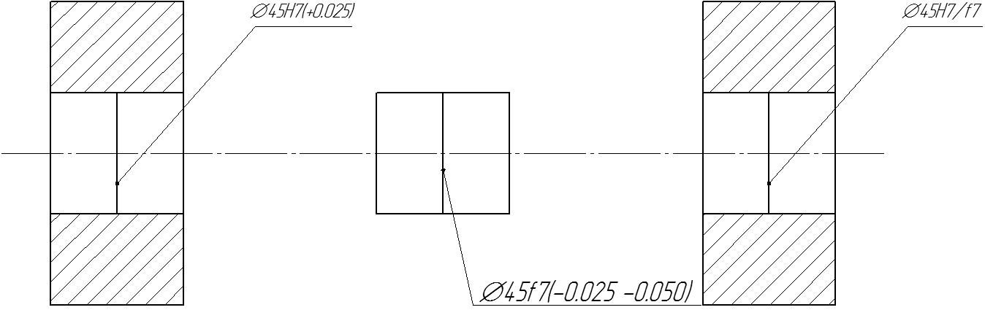

Рисунок 4 - Эскиз деталей сопряжения

Строим схему расположения полей допусков и определяем вид посадки. Так как поле допуска отверстия на схеме расположено выше, чем поле допуска вала на схеме, следовательно, рассматриваемая посадка – с зазором.

Схема расположения полей допусков (схема посадки). На схеме все отклонения дают в масштабе в мкм.

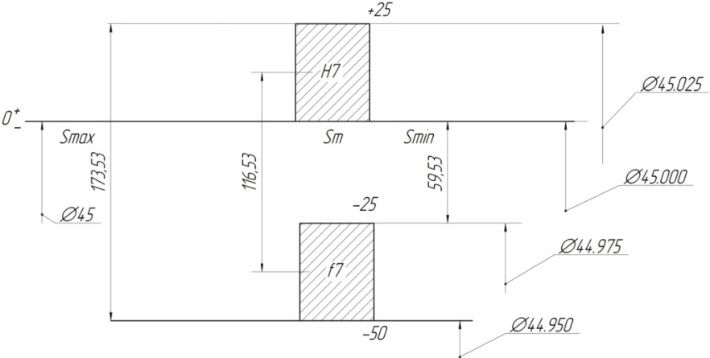

Рисунок 5 – Схема расположения полей допусков

При выборе посадки с гарантированным зазором следует начинать с назначения основного отклонения отверстия Н (EI=0). Допуск отверстия выполнить на 1 квалитет больше допуска вала тогда:

S макс. - S мин. = 1,6 Твала. + Твала; Твала. = (S макс. - S мин.) / 2,6; Тотв.  = 1,6 Твала..

ES = EI + Тотв. ; es = EI - S мин. ; ei = es - Твала.

Делаем расчеты характеристик посадки.

Наименьший зазор, который определяет характер сопряжения равен:

Smin=0,025 мм,

Наибольший зазор:

Smax=0,075 мм,

Средний зазор:

Sm=(Smax+Smin)/2 = (0,075+0,025)/2=0,050 мм,

Допуск посадки

TS=Smax-Smin=0,075-0,025=0,050 мм.

ПРОВЕРКА (Всегда допуск посадки равен сумме допусков отверстия и вала):

TS=TD+Td=0,050 мм.

TD=1.6Td

TS=2.6Td

Номинальный диаметр

-es

+EI

Наибольший диаметр отверстия

Поле допуска отверстия

Поле допуска вала

+ES

-ei

S макс.

S мин.

Наименьший диаметр отверстия

Наибольший

диаметр вала

Наименьший

диаметр вала

Т вала

Т отверстия

Ответ:

Переходные посадки

+EI=0

Поле допуска отверстия

+ES = EI + Тотв.

Тотв.=1,6 Твала

Номинальный диаметр

Наименьший диаметр отверстия

Наибольший диаметр отверстия

Наибольший

диаметр вала

N макс.

+es

+ei

Наименьший

диаметр вала

Поле допуска вала

Твала. = (S макс. + N макс.) / 2,6

S макс.

Рис.1.6. Схема переходной посадки с большей вероятностью появления натяга.

Наименьший

диаметр отверстия

N макс.

S макс.

Наибольший

диаметр вала

+es

-ei

Наименьший

диаметр вала

Поле допуска вала

Наибольший диаметр

отверстия

+EI=0

Поле допуска отверстия

+ES = EI + Тотв.

Номинальный диаметр

Твала. = (S макс. + N макс.) / 2,6

Тотв.=1,6 Твала

Рис.1.7. схема переходной посадки с большей вероятностью появления зазора.



Наименьший

диаметр вала

Номинальный

диаметр

Наименьший

диаметр отверстия

Наибольший диаметр отверстия

Твала. = (N макс. - N мин.) / 2,6

N мин.

Наибольший

диаметр вала

+EI=0

Поле допуска отверстия

+ES = EI + Тотв.

N макс.

+es = ei + Твала.

+ei = ES+ N мин.

Поле допуска вала

Тотв.=1,6 Твала

Линия нулевых отклонений

Схема посадки сгарантированным натягом

Посадка с натягом

**Задание на курсовую работу**

по курсу Метрология стандартизация и сертификация

Рассчитать и выбрать посадки: с гарантированным зазором, с гарантированным натягом и переходную для данных приведенных в таблице 1

№ варианта соответствует № студента по студенческому журналу.

В пояснительной записке;

1. Привести данные расчетов для каждой из трех предложенных посадок.
2. Нарисовать схему рассчитанной посадки и выбрать по таблицам стандарта ГОСТ 25346-82 значения допусков и основных отклонений.
3. Привести схему стандартной посадки и примеры обозначения посадки на сборочном чертеже и на рабочих чертежах деталей входящих в посадку.
4. Описать область применения каждой из выбранных посадок.

|  |  |  |  |
| --- | --- | --- | --- |
| № варианта | Номинальный диаметр посадки  с гарантированным зазором , **мм**  Sнб Sнм ( в МКМ) | Номинальный диаметр посадки  с гарантированным натягом, **мм**  Nнб Nнм ( в МКМ) | Номинальный диаметр переходной посадки, **мм**  Nнб Sнб ( в МКМ) |
|  | ∅30 Sнб  **41** Sнм **7** | ∅50Nнб  **67** Nнм **26** | ∅60Nнб **10** Sнб **40** |
|  | ∅35Sнб  **50** Sнм **9** | ∅55Nнб  **81** Nнм **32** | ∅70Nнб **10** Sнб **40** |
|  | ∅80Sнб  **59** Sнм **10** | ∅40 Nнб  **65** Nнм **26** | ∅30 Nнб  **6** Sнб **27** |
|  | ∅85Sнб  **69** Sнм **12** | ∅45Nнб **65** Nнм **26** | ∅50Nнб  **8** Sнб **33** |
|  | ∅50Sнб  **50** Sнм **9** | ∅90Nнб  **94** Nнм **37** | ∅55Nнб  **10** Sнб **40** |
|  | ∅55Sнб  **59** Sнм **10** | ∅95Nнб  **94** Nнм **37** | ∅40 Nнб  **8** Sнб **33** |
|  | ∅40 Sнб  **50** Sнм **9** | ∅60Nнб  **73** Nнм **32** | ∅45Nнб  **8** Sнб **18** |
|  | ∅45Sнб  **66** Sнм **25** | ∅70Nнб  **73** Nнм **32** | ∅90Nнб  **11** Sнб **46** |
|  | ∅90Sнб 93Sнм **36** | ∅40 Nнб  **75** Nнм **34** | ∅95Nнб  **11** Sнб **46** |
|  | ∅105Sнб 93Sнм **36** | ∅25Nнб  **62** Nнм **28** | ∅65Nнб  **10** Sнб **40** |
|  | ∅60Sнб **87** Sнм **30** | ∅30Nнб  **62** Nнм **28** | ∅85Nнб **11** Sнб **44** |
|  | ∅70Sнб **87** Sнм **30** | ∅35Nнб  **75** Nнм **34** | ∅40 Nнб  **18** Sнб **23** |
|  | ∅30 Sнб **54** Sнм **20** | ∅55Nнб  **90** Nнм **41** | ∅25Nнб  **15** Sнб **19** |
|  | ∅35Sнб **66** Sнм **25** | ∅66Nнб **92** Nнм **43** | ∅35Nнб  **18** Sнб **23** |
|  | ∅80Sнб **69** Sнм **25** | ∅30 Nнб  **62** Nнм **28** | ∅55Nнб **21** Sнб **28** |
|  | ∅85Sнб **93** Sнм **36** | ∅35 Nнб  **75** Nнм **34** | ∅75Nнб **21** Sнб **28** |
|  | ∅50Sнб **66** Sнм **25** | ∅80Nнб  **92** Nнм **43** | ∅65Nнб **21** Sнб **28** |
|  | ∅55Sнб **79** Sнм **30** | ∅85Nнб  **126** Nнм **71** | ∅95Nнб  **25** Sнб **33** |
|  | ∅40 Sнб  **66** Sнм **25** | ∅50Nнб  **84** Nнм **43** | ∅60Nнб  **21** Sнб **28** |
|  | ∅45Sнб  **66** Sнм **25** | ∅55Nнб  **102** Nнм **53** | ∅70Nнб  **21** Sнб **28** |
|  | ∅90Sнб  **93** Sнм **36** | ∅40 Nнб **84** Nнм **43** | ∅40 Nнб  **33** Sнб **8** |
|  | ∅95Sнб  **93** Sнм **36** | ∅45Nнб **84** Nнм **43** | ∅25Nнб  **28** Sнб **6** |
|  | ∅60Sнб  **69** Sнм **30** | ∅90Nнб  **128** Nнм **71** | ∅30Nнб  **28** Sнб **6** |
|  | ∅70Sнб  **69** Sнм **30** | ∅95Nнб  **145** Nнм **91** | ∅35Nнб  **33** Sнб **8** |
|  | ∅40 Sнб **66** Sнм **25** | ∅65Nнб  **92** Nнм **53** | ∅55Nнб  **39** Sнб **10** |
|  | ∅25Sнб  **54** Sнм **20** | ∅70Nнб  **108** Nнм **59** | ∅65Nнб  **39** Sнб **10** |
|  | ∅35Sнб  **66** Sнм **25** | ∅30 Nнб  **69** Nнм **35** | ∅55Nнб  **39** Sнб **10** |

Курсовую работу выполнить в напечатанном виде шрифт TNR14 , 1,5 интервала. Поля левое 25мм остальные 20 мм Работу сшить.

Срок сдачи курсовой работы «__» ___ 20_г.